Итоговая проверочная работа по теме:
«Как люди открывали Землю»

1 вариант

1. Путешественник, который посетил Скифию и описал климат Египта:
А) Аристотель
Б) Геродот
В) Эратосфен
Г) Пифей

2. Измерил длину экватора и вычислил размеры земного шара:
А) Аристотель
Б) Пифей
В) Бартоломео Диаш
Г) Эратосфен

3. Купец, который странствовал по Индии и Китаю:
А) Х. Колумб
Б) Магеллан
В) А. Никитин
Г) Марко Поло

4. Одну из первых географических карт составил:
А) Герадот
Б) Гекатей
В) Магеллан
Г) Эратосфен
5. Днем открытия Америки считается:
А) 12 сентября 1492 г.
Б) 12 октября 1492г.
В) 12 ноября 1492 г.
Г) 12 декабря 1492г.
6. На карте изображены маршруты четырёх экспедиций. Какой великий мореплаватель совершил эти экспедиции?

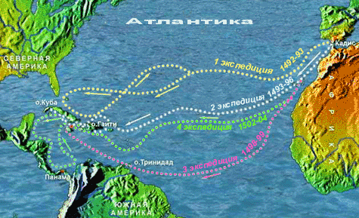

7. В результате кругосветной экспедиции Магеллана было доказано:
А) шарообразность Земли
Б) единство Мирового океана
В) оба ответа верны

8. Какой материк и какая часть света изображены на карте? Кто является первооткрывателем этого континента?

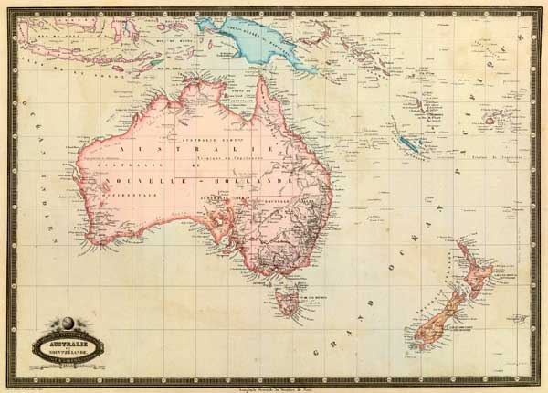

9. Какие три моря преодолел на пути туда и обратно Афанасий Никитин ?
10. Кто открыл один из крупнейших водопадов. Какой?

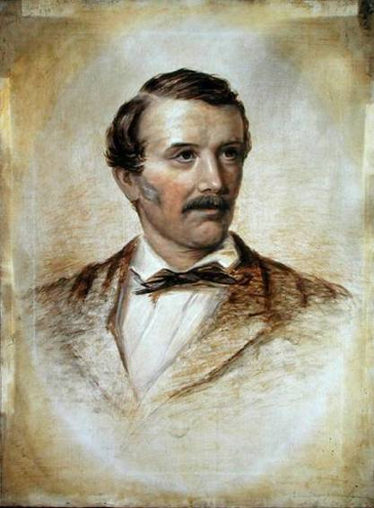

Итоговая проверочная работа по теме:
«Как люди открывали Землю»

2 вариант

1. Кто первым установил зависимость между географической широтой и длиной дня и ночи:
А) Градот
Б) Эратосфен
В) Пифей
Г) Марко Поло

2. Экспедиция под руководством Бартоломео Диаша достигла самой________точки Африканского материка:
А) северной
Б) восточной
В) южной
Г) западной

3. Васко да Гаме удалось доплыть до:
А) Африки
Б) Индии
В) Америки
Г) Кубы

4. Какая часть света была открыта по ошибке:
А) Европа
Б) Африка
В) Австралия
Г) Америка

5. Кто совершил первое кругосветное путешествие:
А) Х.Колумб
Б) Виллем Янсзон
В) Дж.Кук
Г) Ф. Магеллан

6. Виллем Янсзон высадился на этот материк в 1606г. и обследовал его побережье на протяжении 350 км. :
А) Северная Америка
Б) Австралия
В) Ю-В Азия
Г) Антарктида

7. Какой голландский мореплаватель, подобно Колумбу, до конца жизни не узнал о том, что стал первооткрывателем нового континента?

8. В каком году мореплаватели Ф.Ф. Беллинсгаузен и М.П. Лазарев открыли Антарктиду:
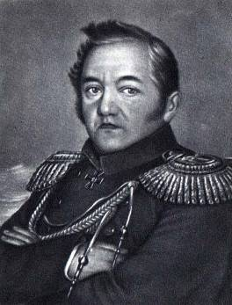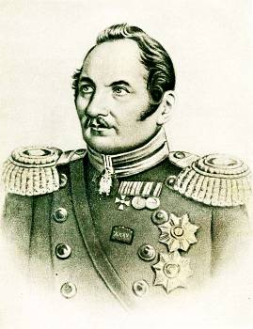
А) 1820г
Б) 1720г.
В) 1920г.

9. Кто написал книгу «Хождение за три моря»:
А) Ф. Магеллан
Б) Давид Ливингстон
В) А. Никитин

10. Мореплаватель, офицер русского флота, капитан-командор, исследовал северные и восточные берега России. Кто это?
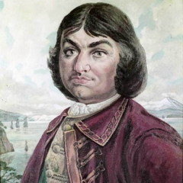

Ключи «Как люди открывали Землю»

1 вариант

1 | 2 | 3 | 4 | 5 | 6 | 7 | 8 | 9 | 10
Б | Г | Г | Б | Б | Х. Колумб | В | Австралия  В. Янсзон | Черное  Каспийское  Аравийское | Ливингстон  вдп. Виктория

2 вариант

1 | 2 | 3 | 4 | 5 | 6 | 7 | 8 | 9 | 10
В | В | Б | Г | Г | Б | В. Янсзон | А | В | В. Беринг

